МИНИСТЕРСТВО НАУКИ И ВЫСШЕГО ОБРАЗОВАНИЯ
РОССИЙСКОЙ ФЕДЕРАЦИИ
ФЕДЕРАЛЬНОЕ ГОСУДАРСТВЕННОЕ АВТОНОМНОЕ ОБРАЗОВАТЕЛЬНОЕ
УЧРЕЖДЕНИЕ ВЫСШЕГО ОБРАЗОВАНИЯ
«МУРМАНСКИЙ АРКТИЧЕСКИЙ УНИВЕРСИТЕТ»
Кафедра информационных технологий
Лабораторная работа №6 по дисциплине
«Стандартизация, сертификация и тестирование»

Выполнил:
студент группы ИВТб22о-1
Гаренко И.А.
Проверил:
канд. экономических наук, доцент
Сенецкая Л.Б.

Мурманск
2025

Схема-граф
Процедура:
procedure m(a,b,с real; var x: real) begin
if (a>0) and (b<0) and (x>6) then x := x+1;
if (a=4) or (c<0) then x := x+11;
end;

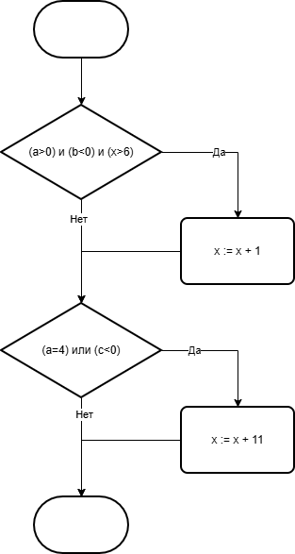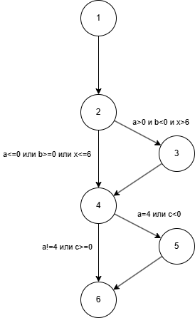
Рис. 1. Схема и граф алгоритма

Тестовые наборы по критериям
Выделим элементарные условия:
- a > 0
- b < 0
- x > 6
- a = 4
- c < 0

Критерий покрытия операторов
Каждый оператор (включая x:=x+1 и x:=x+11) должен выполниться хотя бы 1 раз. Достаточно одного теста, где оба сложных условия (У1 и У2) истинны. Реализовано при a=4, b=-1, c=-1, x=7.
У1 истинно (4>0, -1<0, 7>6). x становится 8. У2 истинно (4=4, -1<0). x становится 8+11 = 19.
В результате x = 19. Все операторы покрыты.

Критерий покрытия решений (переходов)
Каждое решение (У1 и У2 целиком) должно принять значения True и False.
Тест 1 (У1=True, У2=True): a=4, b=-1, c=-1, x=7. (Результат: x = 19).
Тест 2 (У1=False, У2=False): a=0, b=1, c=1, x=0. У1 ложно (0 >0). x остается 0. У2 ложно (0=4 и 1<0). Результат: x = 0. Покрыты ветви «Нет» для обоих решений.

Критерий покрытия условий
Каждое элементарное условие (1-5) должно принять значения True и False хотя бы раз.
Тест 1 (Все True):
a=4 (Условия 1, 4 True), b=-1 (Условие 2 True), c=-1 (Условие 5 True),
x=7 (Условие 3 True).
Результат: x = 19.

Тест 2 (Все False).
a=0 (Условия 1, 4 False), b=1 (Условие 2 False), c=1 (Условие 5 False),
x=0 (Условие 3 False).
Результат: x = 0.

Критерий покрытия решений/условий
Каждое элементарное условие (1-5) принимает True и False, И каждое решение (У1, У2) принимает True и False. Так как наборы из пункта 2.3 уже обеспечили значения True и False как для всех элементов, так и для обоих решений в целом, мы можем использовать те же тесты: (a=4, b=-1, c=-1, x=7) и (a=0, b=1, c=1, x=0)

Комбинаторное покрытие условий
Выполнение всех возможных комбинаций элементарных условий внутри каждого решения. Для У1 (C1 and C2 and C3) = 2³ = 8 комбинаций. Для У2 (C4 or C5) = 2² = 4 комбинации.
№ | 1 (a>0) | 2 (b<0) | 3 (x>6) | У1 итог | 4 (a=4) | 5 (c<0) | У2 итог | Входные данные | Ожид. x (на выходе)
1 | T | T | T | T | T | T | T | a=4, b=-1,  c=-1, x=7 | 19  (7->8->19)
2 | T | T | F | F | T | F | T | a=4, b=-1,  c=1, x=0 | 11  (0->0->11)
3 | T | F | T | F | F | T | T | a=1, b=1,  c=-1, x=7 | 18  (7->7->18)
4 | T | F | F | F | F | F | F | a=1, b=1,  c=1, x=0 | 0
5 | F | T | T | F | F | T | T | a=0, b=-1, c=-1, x=7 | 18  (7->7->18)
6 | F | T | F | F | F | F | F | a=0, b=-1,  c=1, x=0 | 0
7 | F | F | T | F | F | T | T | a=0, b=1,  c=-1, x=7 | 18  (7->7->18)
8 | F | F | F | F | F | F | F | a=0, b=1,  c=1, x=0 | 0

Анализ целесообразности
Программа характеризуется наличием сложных составных условий, использующих операторы AND и OR .
- Покрытие операторов
Целесообразность: Низкая. Для программ со сложной логикой этого недостаточно.
- Покрытие решений (переходов).
Целесообразность: Низкая. Игнорируется составной характер условий.
- Покрытие условий и Покрытие решений/условий:
Целесообразность: Средняя. Гарантирует, что каждая переменная в логическом выражении (a, b, c, x) была протестирована на пограничные логические состояния. Не выявляет ошибки в комбинациях.
- Комбинаторное покрытие условий:
Целесообразность: Высокая. Именно из-за наличия длинных цепочек AND и OR, только комбинаторный подход гарантирует уверенность в том, что логика функции реализована верно и нет маскировки одних переменных другими.

